附件-1：

2026年河北省职业院校（高职组）机器人系统集成应用技术赛项规程

一、赛项名称
赛项名称：机器人系统集成应用技术
赛项组别：高职组
赛项归属产业：装备制造大类
设赛类别：学生赛
- 竞赛目的
装备制造业是制造业的核心和支柱，是社会经济发展的基础性产业，是各行业产业升级、技术进步的基础条件。为了适应我国装备制造业快速发展和产业转型升级的需要，推动智能制造系统技术升级，提升职业院校教师实践能力，提高智能制造领域技术技能人才培养质量，提升企业智能制造系统生产和应用水平，开发本赛项。
本赛项对接工业机器人系统集成新技术发展需求，融入 PLC 控制技术、虚拟调试技术、机器视觉技术、工业网络技术、工业机器人现场编程和离线编程技术、MES技术、人工智能技术等工业机器人系统集成技术。通过此赛项旨在促进产业新技术转化为竞赛设备和竞赛资源，促进装备制造大类专业教学改革,进而推动课程和教学资源建设实现校企合作、产教融合，以赛促教、以赛促学，实施“岗、课、赛、证”融通，提升高职院校复合型技术技能人才培养水平，为我国“机器换人”培养大量的工业机器人技术应用领域高素质技术技能人才，进一步推动我国产业升级，提升装备制造业发展水平。
三、竞赛方式
1.本赛项为团体赛，参赛对象为河北省高职(专科)学校、本科层次职业学校(含普通本科学校职教本科专业)、普通本科学校专科全日制在校生，参加资格以报名时所具有的相关主管部门学籍系统注册信息为准。比赛以院校为单位组队参加，不允许跨校组队，每所高校报名不超过2支参赛队，每队设领队1人。每个参赛队3名学生，每个参赛队可配指导老师，每队限报2人。
2.凡在全国职业院校技能大赛国赛获得一等奖或者世界职业院校技能大赛中获得金奖的选手，不能参加同一赛项同一组别的比赛。
3.每队的3名参赛选手均可参与实操与PPT制作，但仅限1人进行展示讲解。
四、竞赛内容
竞赛设计采用“新旧结合”模式，即在传统技能操作赛基础上，增设展示环节竞赛内容分为实操技能（占比80%）和展示讲解（占比20%）两个部分。其中实操技能竞赛时长为4小时，展示讲解时长不超过10分钟（不包含在 4 小时内）。
第一部分实操考核技能竞赛：竞赛时间为 4 小时，各竞赛队在规定的时间内，独立完成“竞赛内容”规定的竞赛任务。采用封闭式竞赛，实操考核按照实际工作场景在规定时间内完成竞赛任务。竞赛要求选手按照任务书要求，结合设备，完成机器人系统方案设计和仿真调试、数控单元集成应用、视觉单元集成应用、机器人系统与周边设备集成调试、机器人系统功能优化与综合调试、MES系统应用，主要考查选手机器人系统集成能力及职业素养。4小时实操考核结束后进行实操考核评分。
第二部分为现场展示环节，竞赛时间为10分钟。在实操考核评分结束后，由其中一名参赛选手，围绕本赛项的核心技术要点用PPT进行现场展示。
（一） 实操技能（80%）
学生组实操技能使用竞赛平台完成各项操作展示重点展示专业技能熟练程度、规范程度、解决复杂问题的综合能力以及解决技术难题的创新能力，主要竞赛任务如下：
模块一 机器人系统方案设计和仿真调试（21%）
任务 1 系统方案设计和仿真调试（17%）
1.1 系统方案设计。根据竞赛任务，设计工业机器人及周边设备整体方案。
1.2 系统仿真搭建。根据整体方案，在虚拟仿真系统中搭建由工业机器人、数控、工具、仓储、分拣、检测等组成的机器人集成应用系统。
1.3 虚拟调试。编写实物 PLC 程序及虚拟 HMI 程序，驱动虚拟仿真系统中工业机器人、数控机床以及配套外围设备，实现虚拟调试，验证设备布局方案和工艺流程的合理性。
任务 2 系统故障排除（4%）
2.1 气路连接。根据功能要求，完成部分单元气动连接测试。
2.2 故障分析与排除。根据电控及气动故障现象，分析故障原因并排除故障。
模块二 机器人及周边系统单元调试（32%）
任务 3 数控单元集成应用（6%）
3.1 数控 PLC 编程调试。完成数控机床内部的 PLC 程序编写， 实现控制数控气动门、动力夹具控制，远程启动、暂停等逻辑控制。
3.2 刀具安装和对刀。对数控系统进行刀具安装和对刀调试。
3.3 数控加工。根据竞赛任务，编写或调用加工程序，完成工件加工。
任务 4 视觉单元集成应用（6%）
4.1 视觉标定。通过对视觉单元的操作与调试，完成视觉系统参数标定。
4.2 视觉检测。编写视觉调试程序，实现视觉检测典型功能应用， 如工件外观特征识别及定位、缺陷检测、尺寸测量、字符检测等。
任务 5 机器人系统与周边设备集成调试（20%）
5.1 机器人编程调试。根据竞赛任务，对照虚拟调试场景，对工业机器人进行编程调试。
5.2 机器人与数控机床集成调试。编写工业机器人和数控设备的集成调试程序，实现机器人上下料作业流程交互。
5.3 机器人与视觉系统集成调试。编写工业机器人和视觉系统的集成调试程序，进行视觉处理结果通信交互调试，实现基于视觉处理结果的工业机器人智能作业。
5.4 机器人与其它外围设备集成调试。设计人机交互界面，编写 PLC 程序，实现机器人与其他外围配套设备（如仓储单元、分拣单元 、打磨单元等）的集成调试。
模块三 机器人系统集成联调（27%）
任务 6 机器人系统功能优化与综合调试（20%）
6.1 机器人及周边单元功能优化。根据任务要求，完成仓储、数控、视觉、分拣等单元的功能优化。
6.2 机器人系统综合调试。根据任务要求，启动工业机器人系统， 完成视觉检测、RFID 读写、数控加工、仓储、分拣等工作流程。
任务 7 MES 系统应用（7%）
7.1 MES 系统设置。根据竞赛任务要求，设置 MES 系统参数。
7.2 MES 系统业务流程制定。根据竞赛任务要求，制定MES 系统业务流程，编写PLC 交互程序，下发任务订单。
7.3 数据采集与可视化。利用 MES 系统，采集竞赛任务相关数据，并进行可视化展示。
（二）展示讲解（20%）
第二部分采用现场展示形式。各参赛队需围绕本赛项的核心技术
要点以PPT形式进行现场制作、阐述与展示，不限题目，不带设备。讲解内容所涉及的知识产权、论文、课题等材料须真实可靠，一经发现作假，将取消竞赛成绩。现场讲解主要围绕总体思路、实施过程、技能要点、创新亮点及总结反思等内容进行，强调表达、沟通及团队协作能力。
五、比赛的软硬件环境
（一）硬件环境（每个竞赛工位）
序号 | 设备名称 | 设备数量 | 品牌
1 | CHL-DS-18型竞赛平台工作站 | 1套 | 北京华航唯实机器人科技股份有限公司
2 | 工具及耗材 | 1套 | 无
3 | 安全帽 | 3顶 | 无
4 | 计 算 机 | 3台 | 无

（二）软件环境（每个竞赛工位）
序号 | 软件名称 | 软件版本
1 | 虚拟调试软件 | 内置竞赛平台的三维模型，可实现布局设计、 虚拟调试、仿真验证等，支持多品牌机器人，支持多品牌 PLC 通讯
2 | PLC编程软件 | 与 PLC 同品牌
3 | 自动化组态软件 | 与 PLC 同品牌
4 | MES 平台 | B/S 架构，支持系统管理、生产数据、工艺派工、 生产执行、库房管理、设备管理、信息监控、开发运维等功能

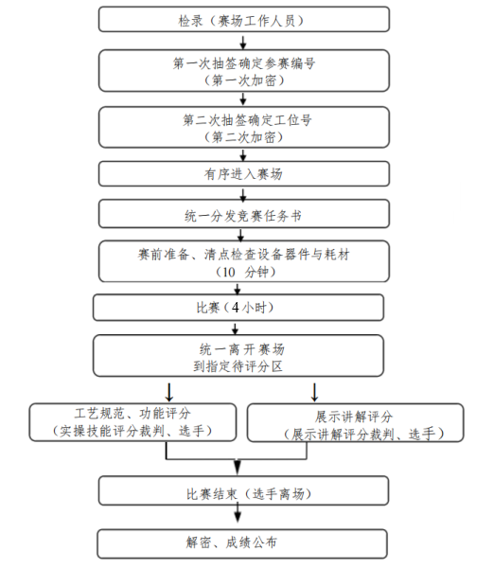
图1 竞赛流程
六、竞赛赛卷
根据省教育厅下发的“关于印发《河北省职业院校学生技能大赛方案》的通知（冀教职成函〔2022〕72 号）”，实操样题参照2023年全国职业院校技能大赛“机器人系统集成应用技术”学生赛公布样题（见规程后附件），其省赛赛题由赛项执委会组织专家小组，根据国赛该赛项题库设计编制。编制 A、B两套平行赛题及评分标准，A 套为正式赛题，B 套为备用赛题，比赛发生问题时，B 套赛题某模块或某相应部分题目可起替代作用。
专家小组在开赛前 1 个小时，在监督员的监督下向赛项裁判长提交赛题。

七、成绩评定与管理
（一）成绩管理的机构及分工
成绩管理机构由裁判组、监督组和仲裁组组成。裁判在大赛裁判库中随机抽取，监督组和仲裁组由大赛组委会办公室指派。
（1）裁判组实行“裁判长负责制”，设裁判长1名，全面负责赛项的裁判分工、裁判评分审核、处理比赛中出现的争议问题等工作。
（2）裁判员根据比赛需要分为检录裁判、加密裁判、现场裁判和评分裁判。
检录裁判：负责对参赛队伍（选手）进行点名登记、身份核对等工作；加密裁判：负责组织参赛队伍（选手）抽签，对参赛队信息、抽签代码等进行加密；现场裁判：按规定做好赛场记录，维护赛场纪律，评定参赛队的过程得分；评分裁判：根据赛项评分表，负责对参赛队完成的任务及功能按评分细则评定成绩。
（3）监督组对裁判组的工作进行全程监督，并对竞赛成绩抽检复核。
（4）仲裁组负责接收由参赛队领队提出的对裁判结果的申诉，组织复议并及时反馈复议结果。
（二）成绩管理流程
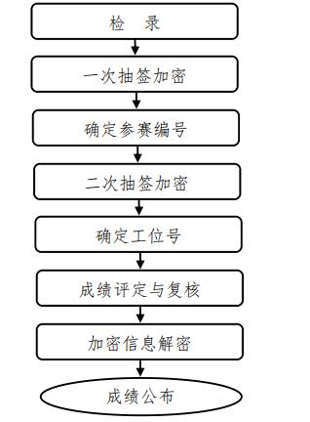
图2 成绩管理流程

- 评分标准
评定依据结合国家及行业的相关标准和规范，全面评价参赛选手
职业能力的要求，本着“科学严谨、公正公平、可操作性强”的原则制定评分标准。赛项的评分标准如下所示。
环节 | 模块 | 任务 | 评分要求 | 比例
 | 机器人系  统方案设  计和仿真  调试 | 系统方案设计和仿真调试 | 系统方案设计 | 17%
 | 机器人系  统方案设  计和仿真  调试 | 系统方案设计和仿真调试 | 系统仿真搭建 | 17%
 | 机器人系  统方案设  计和仿真  调试 | 系统方案设计和仿真调试 | 虚拟调试 | 17%
 | 机器人系  统方案设  计和仿真  调试 | 系统故障排除 | 气路连接 | 4%
实操技能 | 机器人系  统方案设  计和仿真  调试 | 系统故障排除 | 故障分析与排除 | 4%
实操技能 | 机器人周边系统单元调试 | 数控单元集成应用 | 数控PLC编程调试 | 6%
实操技能 | 机器人周边系统单元调试 | 数控单元集成应用 | 刀具安装和对刀 | 6%
实操技能 | 机器人周边系统单元调试 | 数控单元集成应用 | 数控加工 | 6%
实操技能 | 机器人周边系统单元调试 | 视觉单元集成应用 | 视觉标定 | 6%
实操技能 | 机器人周边系统单元调试 | 视觉单元集成应用 | 视觉检测 | 6%
实操技能 | 机器人周边系统单元调试 | 机器人系统与周边设备集成调试 | 机器人编程调试 | 20%
实操技能 | 机器人周边系统单元调试 | 机器人系统与周边设备集成调试 | 机器人与数控机床集成调试 | 20%
实操技能 | 机器人周边系统单元调试 | 机器人系统与周边设备集成调试 | 机器人与视觉系统集成调试 | 20%
实操技能 | 机器人周边系统单元调试 | 机器人系统与周边设备集成调试 | 机器人与其它外围设备集成调试 | 20%
实操技能 | 机器人系  统集成联  调 | 机器人系统功能优化与综合调试 | 机器人及周边单元功能 优化 | 20%
实操技能 | 机器人系  统集成联  调 | 机器人系统功能优化与综合调试 | 机器人系统综合调试 | 20%
实操技能 | 机器人系  统集成联  调 | MES 系统应 用 | MES 系统设置 | 7%
实操技能 | 机器人系  统集成联  调 | MES 系统应 用 | MES 系统业务流程制定 | 7%
实操技能 | 机器人系  统集成联  调 | MES 系统应 用 | 数据采集与可视化 | 7%
实操技能 | 职业素养 | 采用扣分制，最高扣5 分，按职业素养评分表执行。
展示讲解 | 以PPT形式进行展示，主要围绕总体思路、实施过程、技能要点、创新亮点及总结反思等内容进行展示 |  |  | 20%

（四）比赛成绩评定方法
1.比赛成绩评定采用纸质记分与信息化相结合方式，过程评分由裁判在纸质文件进行评分记录，也可以利用竞赛信息系统作为竞赛评价工具，选手信息、赛程安排、评分标准、分数统计、各项成绩排名，均实现数字化。
2.采取纸笔测量方式依据主观判断评判的，由裁判员按照评判标准和裁判长安排独立评判。
3.采取现场操作评价方式依据客观数据评判的，由裁判组成员独立评判，如裁判组成员之间的评判结果不一致，则重新进行评判；如有严重分歧，由裁判长最终裁决。
4.裁判依据评分表，要求选手做好功能展示前的准备，然后进行功能展示评判，评判过程应反映选手精益求精的工匠精神，每个任务只评判一次，运行过程中不得用手干预；联调评分时如出现非程序原因造成的零件卡塞、掉落情况，由裁判评判是否给予第二次评分机会，否则评分到此结束。
5.裁判按照评分表对各评价项目进行结果评分，职业素养部分进行全过程评分。
6.在竞赛时段，参赛选手有不服从裁判及监考、扰乱赛场秩序等行为情节严重的、有作弊行为的，取消参赛队评奖资格。裁判宣布竞赛时间到，选手仍强行操作的，取消参赛队奖项评比资格。
7.按比赛成绩从高分到低分排列参赛队的名次。如总成绩相同时，以竞赛过程扣分少的名次在前，如竞赛过程扣分相同，以模块三成绩高的名次在前；总成绩、模块三成绩均相同，以模块二成绩高的名次在前；总成绩、模块三、模块二成绩均相同，以模块一成绩高的名次在前。
8.选手有下列情形， 需从比赛成绩中扣分：
（1）违反比赛规定，提前进行操作或比赛终止仍继续操作的， 由现场裁判员负责记录，并酌情扣 1-5 分。
（2）在竞赛过程中，违反赛场纪律，由裁判员现场记录参赛选手违纪情节，依据情节扣 1-5 分。
（3）在完成工作任务的过程中违反操作规程或因操作不当，造成设备损坏或影响其他选手比赛的，扣 5-10 分；因操作不当导致人身或设备安全事故，扣 10-20 分；情况严重者报赛项执委会批准， 由裁判长宣布终止该选手的比赛，竞赛成绩以 0 分计算。损坏赛场提供的设备，污染赛场环境等不符合职业规范的行为，视情节扣分。
9.展示讲解的评分办法
对项目展示讲解的总体思路、 团队合作、核心技能、创新创意和 PPT 制作等进行综合评分。
成绩评定过程中，裁判严格按照评分表，依照选手实际发生的动作情况完成评定过程，确保公平公正。选手不得围观和议论其他选手评定情况。裁判不得将选手表现和评定结果泄露。工作人员根据裁判要求配合评定工作，不得擅自进入赛位影响评判过程。
（五）成绩公布
记分员将解密后的各参赛队伍（选手）成绩汇总成比赛成绩，经裁判长、监督组签字后，公示比赛结果。公示2小时无异议后，公布成绩。
八、技术规范
（一）相关知识与技术技能
1.系统集成方案制定与优化
依照实际加工工序及工艺要求，设计硬件单元的布局形式，规划控制系统的层级拓扑结构，制定后续功能设计方案和调试流程。利用仿真软件快速验证方案合理性，并采取适当措施优化方案以缩短调试周期、加强制造柔性、提高生产效率。
2.机械安装、电气接线
参照机械及电气操作规范，完成硬件设备的拼接和电路、气路、通讯线路的接线及故障排除。
3.可编程序控制器（PLC）应用
根据控制要求，利用适当的编程指令，完成 PLC 控制程序的设计和编程，实现对执行元件如伺服电机、气缸、传感器、分布式 IO 等设备的控制。
4.工业机器人（Robot）应用
利用编程指令，完成 Robot 控制程序的设计和编程，实现工业机器人完成所需的动作要求。
5.数控系统（CNC）应用
利用适当的编程指令，完成 CNC 加工程序的设计和编程，实现数控机床完成所需的加工过程。
6.机器视觉（CCD）应用
利用适当的检测模板和条件，完成 CCD 检测条件的设置和优化，实现对目标产品不同特征的检测反馈。
7.工业网络技术应用
利用不同的工业网络通讯协议，实现 PLC、Robot、CNC、CCD、PC 和分布式 IO 的实时通讯。
8.工业机器人集成系统的运行与维护
利用成熟的工业软件，实现对不同控制器、执行设备、传感器的运行状态监控。
9.职业技术术语表述
具有清晰、有效的口头、书面和电子形式的沟通方式，能进行积极的倾听和提问，并与他人进行复杂的技术原理和应用的讨论，能编制规范的专业技术文档。
（二）职业标准
1.机械设备安装工国家职业标准（职业编码 6-29-03-01）
2.电气设备安装工国家职业标准（职业编码 6-29-03-02）
3.计算机程序设计员国家职业标准（职业编码 4-04-05-01）
4.工业机器人系统运维员国家职业技能标准（职业编码6-31-07-01）
5.工业机器人系统操作员国家职业技能标准（职业编码6-31-07-03）
6.智能制造工程技术人员国家职业标准（职业编码 2-02-38-05）
（三）技术标准
1.机床数控系统 通用技术条件 JB/T 8832.1-2001
2.工业控制系统信息安全 GB/T 30976.1-30976.2
3.工业机器人坐标系和运动命名原则 GB/T 16977-2005
4.工业机器人编程和操作图形用户接口 GB/T 19399-2003
5.工业机器人安全规范 GB 11291-1997
6.工业机器人通用技术标准 GB/T 14284-1993
7.电气设备用图形符号 GB/T 5465.2-1996
8.机械安全机械电气设备第 1 部分 GB 5226.1-2002
9.基于 PROFIBUS DP 和 PROFINET IO 的功能安全通信行-PROFIsafe GB/Z 20830-2007
10.工业通信网络现场总线规范第 2 部分: 物理层规范和服务定 GB/T 16657.2-2008
11.工业通信网络现场总线规范类型 10: PROFINET IO规范第 3 部分: PROFINET IO 通信行规 GB/Z 25105.3-2010
12.教学仪器设备安全要求总则 GB 21746-2008
13.教学仪器设备安全要求仪器和零部件的基本要求GB21748-2008
九、竞赛平台
竞赛设备以汽车行业的轮毂为产品对象，设备如图 3 所示，实现仓库取料、制造加工、打磨抛光、检测识别、分拣入位等生产工艺环节，以未来智能制造工厂的定位需求为参考，通过工业以太网完成数据的快速交换和流程控制，采用PLC 实现灵活的现场控制结构和总控设计逻辑，利用 MES 系统采集所有设备的运行信息和工作状态，融合大数据实现工艺过程的实施调配和智能控制，借助云网络体现系统运行状态的远程监控。
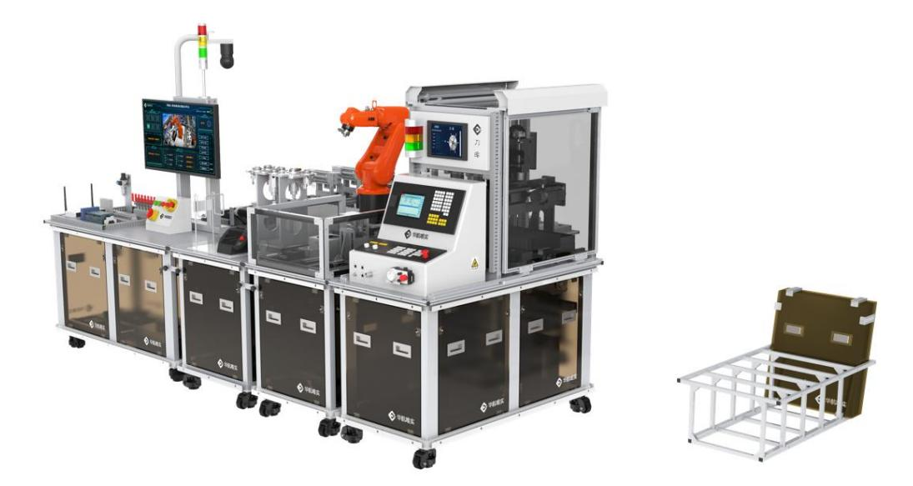

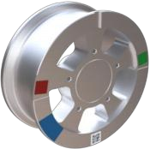
轮毂产品
图 3 机器人系统集成应用技术平台
机器人系统集成应用技术平台采用模块化设计，满足轮毂的定制化生产制造，平台的各单元控制逻辑如图 4 所示。包含执行单元、加工单元、仓储单元、检测单元、分拣单元、打磨单元、工具单元、总控单元，如图 5 所示。
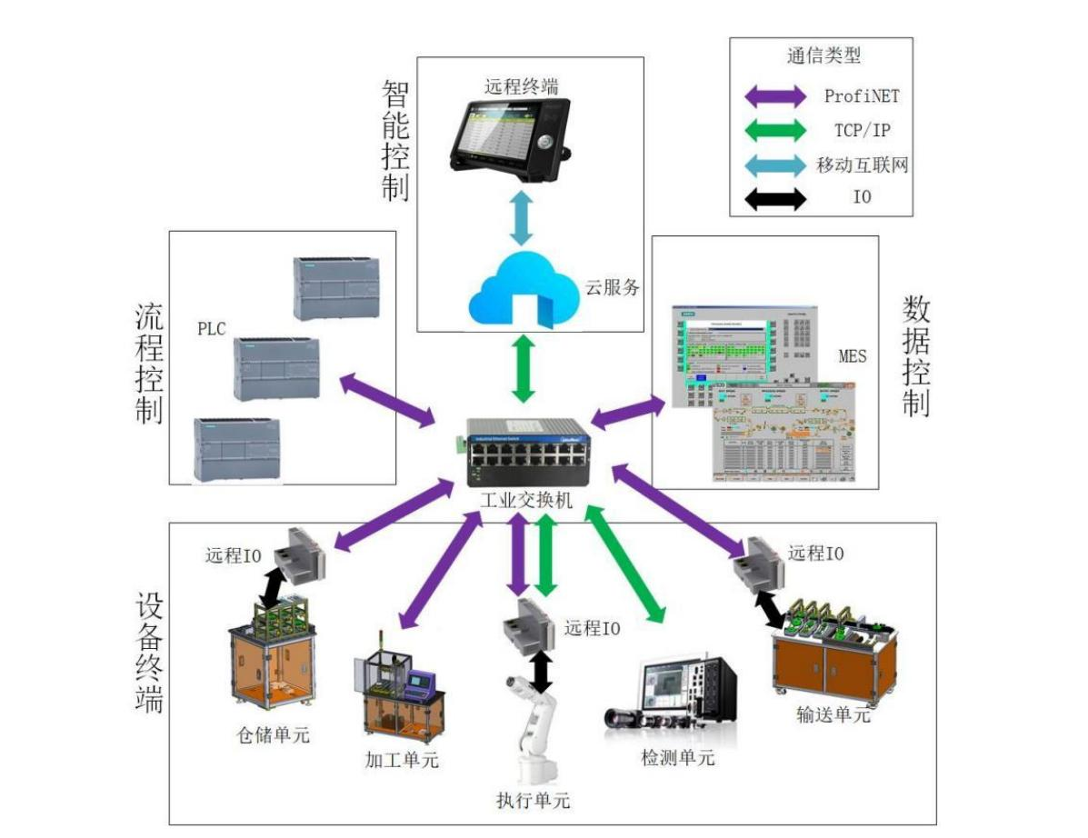
图 4 控制逻辑结构
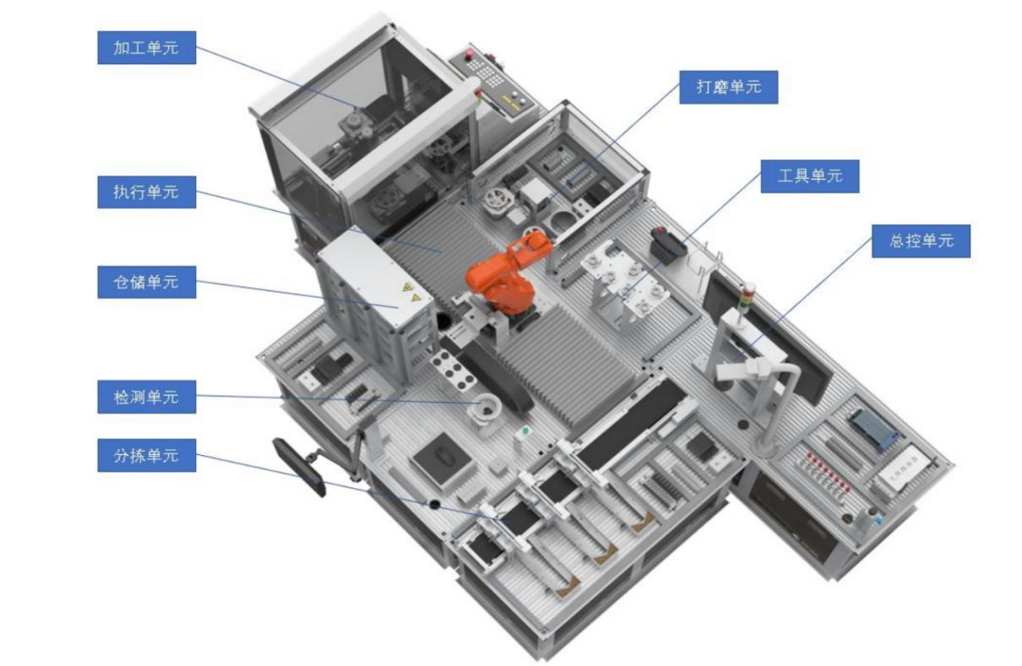
图 5 单元构成
十、竞赛须知
（一）参赛队须知
1.各校在组织参赛队时，为参赛选手购买竞赛期间的人身意外伤害保险。
2.各校参赛队组成后，制定相关安全管理制度，落实安全责任制，确定安全责任人，签订安全承诺书，与赛项责任单位一起共同确保参赛期间参赛人员的人身财产安全。
3.参赛队按照竞赛赛程安排，凭赛项组委会颁发的参赛证和有效身份证件、学生证参加比赛及相关活动。
（二）指导教师须知
1.各参赛代表队指导教师要发扬良好道德风尚，听从指挥，服从裁判，不弄虚作假。指导教师经报名、审核后确定，一经确定不得更换。如发现弄虚作假者，取消参赛资格，名次无效。
2.在比赛阶段，不允许指导教师上场指导，禁止在未经裁判长允许的情况下使用通讯工具与选手私下沟通交流。
3.指导老师应及时查看竞赛有关赛项的通知和内容，认真研究和掌握本赛项竞赛的规程、技术规范和赛场要求，指导选手做好赛前的一切技术准备和竞赛准备。
（三）参赛选手须知
1.严格遵守技能竞赛规则、技能竞赛纪律和安全操作规程，尊重裁判和赛场工作人员，自觉维护赛场秩序。
2.佩带参赛证件及穿着统一服装进入比赛场地，穿着具备绝缘标志的电工鞋（自备），并接受裁判的检查，服装上不得有学校、身份标识。
3.进入赛场前须将手机等通讯工具交赛场相关人员妥善保管。参赛选手请勿携带与竞赛无关的电子设备、通讯设备及其他资料与用品进入比赛场地。
4.严格遵守赛事时间规定，准时抵达检录区，提供参赛队选手的身份证、学生证、参赛证，缺一不可，在开赛15分钟后不准入场，开赛后未经允许不得擅自离开赛场。
5.竞赛结束时间到，应立即停止一切竞赛内容操作，不得拖延。竞赛完成后按裁判要求迅速离开赛场，不得在赛场内滞留。
6.参赛选手须在确认竞赛内容和现场设备等无误后开始竞赛。在竞赛过程中，如有疑问、设备软件故障、身体不适等情况出现，参赛选手应举手示意。
7.在比赛过程中，参赛选手由于操作失误导致设备不能正常工作，或造成安全事故不能进行比赛的，将被终止比赛。
（四）工作人员须知
1.配合裁判完成竞赛过程相关工作，严格遵守竞赛规章制度，文明礼貌，认真做好服务工作。
2.所有工作人员必须统一佩戴由大赛组委会签发的相应证件，着装整齐，赛场除现场工作人员以外，其他人员未经允许不得进入赛场。
3.新闻媒体等进入赛场必须经过赛项组委会允许，并且听从现场工作人员的安排和管理，不能影响竞赛进行。
十一、申诉与仲裁
（一）申诉
（1）参赛队对不符合竞赛规定的软硬件设备，有失公正的评判，以及对工作人员的违规行为等，均可提出申诉；
（2）申诉时，应递交由参赛队领队亲笔签字同意的书面报告，报告应对申诉事件的现象、发生的时间、涉及的人员、申诉依据与理由等进行充分、实事求是的叙述。事实依据不充分、仅凭主观臆断的申诉不予受理；
（3）申诉时效：竞赛结束后1小时内提出，超过时效将不予受理申诉；
（4）申诉处理：赛场专设仲裁工作组受理申诉，收到申诉报告之后，根据申诉事由进行审查，3小时内书面通知申诉方，告知申诉处理结果；
（5）申诉人不得无故拒不接受处理结果，不允许采取过激行为刁难、攻击工作人员，否则视为放弃申诉。
（二）仲裁
（1）组委会下设仲裁工作组，负责受理竞赛中出现的所有申诉并进行仲裁，以保证竞赛的顺利进行和竞赛结果公平、公正；
（2）仲裁工作组的裁决为最终裁决，参赛队不得因申诉或对处理意见不服而停止比赛或滋事，否则按弃权处理。

